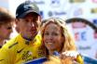

***Het eindverdict……………………..***

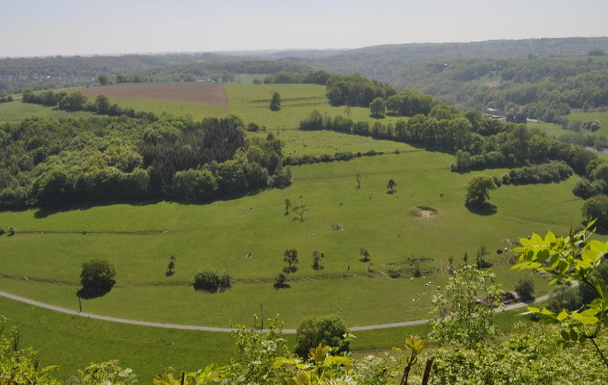

Gisteren vertoefden we nog een dagje in het **Ardense heuvellandschap**.

Maar buiten was het ook heerlijk weer, Felix heeft de koers moeten missen want die zat heerlijk naar NSV – ODIO te kijken ☺.

Ondertussen gebeurde het….:

***Tussen Luik en Bastenaken en toch ook weer Luik…………..:***

Of eigenlijk in **Ans**, want daar is de laatste jaren de finishstreep getrokken.

Gisterenochtend **rond half elf** gingen de renners al op pad in **Le Doyenne**; de oudste klassieker van allemaal en ook de laatste grote voorjaarsklassieker. Het begon vandaag allemaal in **Seraing,** onder de rook van Luik. **De 82e editie van La Fleche Wallonne.**

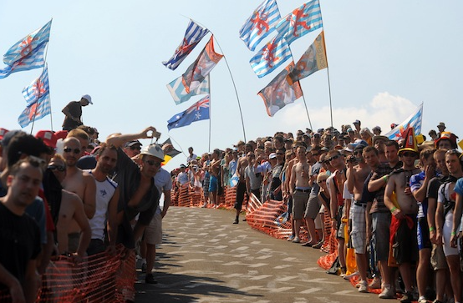

Zoals we gewend zijn gaat een bescheiden groepje al na luttele kilometers op avontuur: **Vliegen, Baugnies, Warnier, van Gompel, Perez, Ourselib, Vachon en Christian en Pedersen.** Niet de allergrootsten in het peloton.

Zij nemen een voorsprong van goed 5 minuten, maar verder krijgen ze niet de ruimte.

**Baugnies** vindt het bij **La Redoute** welletjes en gaat alleen verder, de voorsprong is dan al aardig geslonken. Op de **Côte de la Roche aux Faucons** is het ook voor hem over en vallen **Gilbert en Henao** aan. **Bob Jungels** laat dan zien sterk te zijn want haalt de twee terug en alles is weer bij elkaar. Even later gaat hij alleen verder.

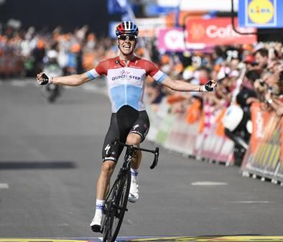

Op de laatste echte heuvel heeft hij een kleine minuut bovenop de top. **Jelle Vanendert**, de laatste week aardig actief, snoept wat van de voorsprong af. **Michael Woods** en **Romain Bardet** zitten daar kort achter.

Toch laat **Bob Jungels** zich niet kennen en bij het laatste oplopende stuk is zijn voorsprong toch nog een halve minuut. **Hij mag in Ans de handen omhoog steken en zich tot winnaar van Luik Bastenaken Luik 2018 laten kronen**. Woods wordt 2e voor Romain Bardet die het podium verder vult. **Julian Alaphilippe** wordt daarachter 4e.

***De top 10 van Luik Bastenaken Luik 2018:***

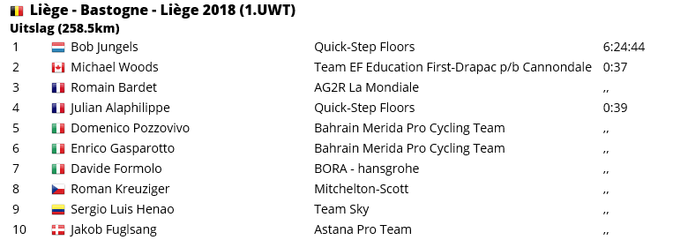

***Uit het peloton:***

Schreef Felix afgelopen donderdag dat er geen nieuws was; prompt was er reactie van **Henny van der Lee:**

Hey Felix, (Hey Henny…., red.)

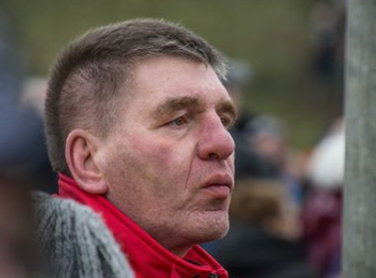

Inderdaad, heel gedurfd maar……  Haastige spoed………. (ja, wat is er met haastige spoed Henny, en waarom haastig……, red.)

Aangezien Felix graag iets toevoegt moet je daar natuurlijk ook ruimte voor laten! (Zeker en vast!!…., red.)

Schrijf je in je verslag dat Alaphilippe, Valverde en Matthews samen 55 punten opleveren en wat zie ik bij mijn score?????? (Wat zag je Henny? Moet Felix het allemaal lekker zelf uitzoeken of zo….? ☺ ☺, red.)

Niet dat het veel uitmaakt voor mij maar mogelijk is er ook bij anderen iets misgegaan en zou dat boven in de rangschikking wel gevolgen kunnen

hebben. (Zal toch niet zeker??...., red.) En we willen aan het eind van de rit wel de echte winnaar op de Henny als vrijwilliger bij de GP Adrie van der Poel, eind januari

eerste plaats hebben staan en geen ‘’doping ’of

‘omkoop’ geval (……………….. (alvast ruimte voor commentaar) (hahahahaha, dan hier maar ff niet!! ;-)……., red.).)

En is het nog van belang dat ik de andere uitslagen ook nog controleer?? (Tuurlijk niet, da’s aan ouwe Felix…., red.)

Groetjes

Henny

Maar die **Henny** had wel gelijk.

Bij het doorkopiëren van Excel-cellen was iets fout gegaan. Bij De Waalse Pijl was Henny dezelfde punten gegeven als **Willy van As,** en tja, dat waren er maar 45. Dus Felix alle cellen gecontroleerd en nu is alles weer goed.

Henny heeft dus na De Waalse Pijl 10 punten meer. Het is wel wat Henny zegt, het maakt allemaal maar weinig voor hem uit, jammer Henny, **maar wel bedankt voor het kritische oog!!** Top!

**Mark Almekinders**, deelnemer van de vroege uren, post zaterdagmiddag nog ff dat ie vreest dat zijn eindsprint te laat komt….., ja, en moet zo’n uitslag van gisteren wordt een eindsprint wel erg lastig Mark…….

**Frank Dingemans** reageerde vandaag al, nog voordat het laatste WARM TRAPPEN-journaal van de persen is gerold:

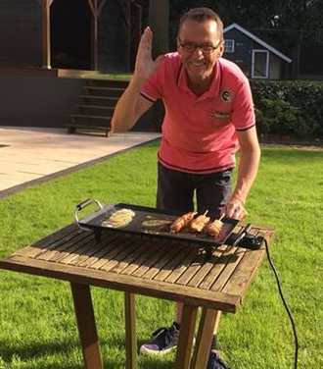

Felix,

Hoewel de einduitslag van het warmtrappen nu nog niet bekend is toch nu alvast bedankt voor het organiseren van dit spel. (Geen dank Frank, graag gedaan!!...., red.) Ik denk dat ik na deze “hoogtestage” wel klaar ben voor het grotere werk in Giro, Tour en Vuelta. (dat zijn straffe uitspraken Frank, maar deze zomer komt jouw kans dan!!...., red.)

A Bientôt (à bientot Frank!!...., red.)

Groet,

Frank Dingemans

Frank in actie; afgelopen zaterdag!!

Verder genoot het WARM TRAPPEN peloton waarschijnlijk van de zon en was er geen tijd om meer te reageren; hier moeten we het dus mee doen ☺.

We gaan naar…….:

***De punten na Luik Bastenaken Luik Pijl:***

Poeh, wat was dat nou**. Jungels, Woods, Bardet**……, die heeft niemand geraden in ons peloton. Da’s lekker voor de koplopers. Op de 4e plaats dan **Alaphilippe**; dat zijn wel de nodige puntjes; 12 in totaal.

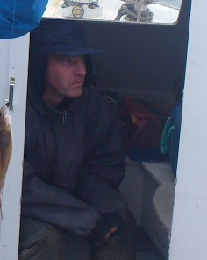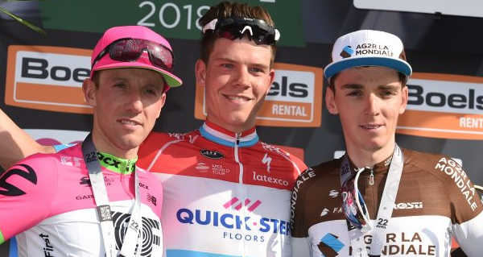

Dan op plaats 5 hadden we **Domenico Pozzovivo**. En die werd 1 keer geraden….; jawel door **Peter Adriaansen!!**

Een betere foto van Peter kon Felix niet vinden…………

**Gasparotto, Formolo en Kreuziger** op plaats 6, 7 en 8……; ook weer niemand…………

Op 9 dan **Sergio Henao**; dat zijn dan weer 2 punten,

maar slechts alleen voor **Casper ‘le puncheur’ Pruijn**.

Op plaats 10 hadden we **Jakob Fuglsang**, maar ook Fuglsang had niemand in zijn lijstje staan.

Dus………….; weinig punten.

**Peter Adriaansen** boeide het weinig, want met Pozzovivo en Alaphilippe scoort hij 22 punten en is daarmee **dagwinnaar** en steekt € 5,00 in zijn knip.



**35 deelnemers scoren 12 punten**; allemaal met Alaphilippe

Met 2 puntjes volgde Casper dus en daaronder al degenen die geen Alaphilippe, Pozzovivo of Henao in de selectie hadden zitten: **ZERO POINTS**……………………

We gaan naar………………………….

***De eindstand***

Door het lage aantal punten wat behaald werd in de laatste klassieker veranderde er bitter weinig meer in de kop van het klassement.



Net buiten de prijzen voor het Algemeen klassement en op plaats 8 met 255 punten was voor **Mark Almekinders.**

Dan degenen die wel in de prijzen vallen:

Op plaats 7 met 259 punten; die is voor **Roger Withagen** en Roger pakt nog een keer € 5,00. Een plaatsje hoger op 6 met 263 punten: oud Amateurtopper **Richard Slabbekoorn**. € 10,00 voor Richard.

Zo gaan we naar de top 5 en met steeds hogere bedragen.

Op plaats 5 met 2 puntjes meer dan Richard**: John Verbraeken**, dus 265 punten. John haalt € 20,00 uit de prijzenpot op. Weer een plaatsje hoger, waar je dus ook gewoon € 30,00 mee pakt: Puttenaar **Willy van As** met 268 punten.

Het zat allemaal lekker dicht op elkaar.



**De top 3:**

Op het podium. Net 1 puntje meer dan Willy, dus 269 punten voor **Jan Bus**. Jan komt op het laagste treedje op het podium, maar krijgt wel € 40,00 overgemaakt.

De runner-up van WARM TRAPPEN 2018 is met 279: **Frank Dingemans**. Zeker een mooie

prestatie om trots op te zijn als je het 1e jaar meedoet!!! Frank ontvangt binnenkort € 55,00 op zijn rekening.

En dan is er maar 1 winnaar die op de bovenste trede plaats mag nemen. Met 286 punten gaast de 1e plaats naar…………………………………



**Steenbergenaar JAN VAN DUN**

**VAN HARTE GEFELICITEERD JAN!!!!!!!!!!!!!**

Jan volgt **Corné Bolluijt** op als winnaar van WARM TRAPPEN

Bij Jan schrijven we deze week € 70,00 bij

***De totaaluitslag:***

|  |  |  |  |  |  |  |  |  |  |
| --- | --- | --- | --- | --- | --- | --- | --- | --- | --- |
|  | **WARM TRAPPEN 2018: EINDSCORE (na Luik Bastenaken Luik)** | | | | | | | | |
|  | **Naam** | **Milaan - San Remo** | **Gent - Wevelgem** | **Ronde van Vlaanderen** | **Parijs - Roubaix** | **Amstel Gold Race** | **Waalse Pijl** | **Luik Bastenaken Luik** | **TOTAAL** |
| **1** | **Jan van Dun** | **30** | **41** | **59** | **61** | **28** | **55** | **12** | **286** |
| **2** | **Frank Dingemans** | **24** | **41** | **62** | **53** | **36** | **51** | **12** | **279** |
| **3** | **Jan Bus** | **42** | **61** | **34** | **37** | **28** | **55** | **12** | **269** |
| **4** | **Willy van As** | **24** | **44** | **60** | **55** | **28** | **45** | **12** | **268** |
| **5** | **John Verbraeken** | **21** | **30** | **50** | **65** | **36** | **51** | **12** | **265** |
| **6** | **Richard Slabbekoorn** | **14** | **25** | **62** | **53** | **36** | **61** | **12** | **263** |
| **7** | **Roger Withagen** | **9** | **27** | **52** | **47** | **61** | **51** | **12** | **259** |
| **8** | **Mark Almekinders** | **14** | **25** | **46** | **61** | **36** | **61** | **12** | **255** |
| **9** | **Jan Schuurbiers** | **51** | **25** | **59** | **53** | **18** | **35** | **12** | **253** |
| **10** | **Rob van Haperen** | **20** | **33** | **59** | **53** | **28** | **45** | **12** | **250** |
| **11** | **Tommie Withagen** | **14** | **25** | **62** | **53** | **28** | **55** | **12** | **249** |
| **12** | **Niek Iversen** | **20** | **28** | **60** | **55** | **28** | **45** | **12** | **248** |
|  | **Johan de Bruyn** | **15** | **27** | **39** | **47** | **53** | **55** | **12** | **248** |
| **14** | **Jelle Goossens** | **30** | **41** | **37** | **45** | **28** | **55** | **12** | **248** |
| **15** | **Jules Theuns** | **25** | **49** | **68** | **63** | **22** | **20** | **0** | **247** |
| **16** | **Marc Nuijten** | **43** | **51** | **40** | **47** | **18** | **35** | **12** | **246** |
| **17** | **Erik v.d. Lee** | **30** | **41** | **59** | **61** | **22** | **30** | **0** | **243** |
| **18** | **Arthur v.d. Goor** | **42** | **61** | **37** | **37** | **18** | **35** | **12** | **242** |
| **19** | **Henny v.d. Lee** | **30** | **41** | **21** | **45** | **28** | **55** | **12** | **232** |
|  | **Sjaak v.d. Berg** | **24** | **41** | **37** | **45** | **28** | **45** | **12** | **232** |
|  | **Lucien Klerkx** | **20** | **53** | **37** | **37** | **28** | **45** | **12** | **232** |
| **22** | **Ronald Withagen** | **10** | **25** | **49** | **37** | **53** | **45** | **12** | **231** |
| **23** | **Niels Adriaansen** | **17** | **27** | **40** | **47** | **28** | **55** | **12** | **226** |
| **24** | **Perry Clarijs** | **21** | **35** | **27** | **55** | **28** | **45** | **12** | **223** |
| **25** | **Wim Hendrickx** | **8** | **33** | **37** | **45** | **36** | **51** | **12** | **222** |
| **26** | **Marc Augustijn** | **30** | **47** | **34** | **45** | **18** | **35** | **12** | **221** |
| **27** | **Peter Palinkcx** | **10** | **31** | **34** | **45** | **36** | **51** | **12** | **219** |
| **28** | **John van der Poel** | **26** | **25** | **34** | **37** | **28** | **55** | **12** | **217** |
| **29** | **John Kerstens** | **9** | **33** | **40** | **47** | **28** | **45** | **12** | **214** |
|  | **René v.d. Bogaert** | **14** | **28** | **38** | **39** | **28** | **55** | **12** | **214** |
|  | **Eric Goossens** | **14** | **31** | **37** | **37** | **28** | **55** | **12** | **214** |
| **32** | **Rien Brans** | **22** | **25** | **34** | **45** | **28** | **45** | **12** | **211** |
|  | **Erik Roest** | **14** | **28** | **35** | **39** | **28** | **55** | **12** | **211** |
| **34** | **Johan Mathijssen** | **8** | **25** | **59** | **61** | **30** | **26** | **0** | **209** |
| **35** | **Peter Adriaansen** | **8** | **33** | **34** | **37** | **28** | **45** | **22** | **207** |
| **36** | **Liesbeth Clarijs** | **49** | **41** | **34** | **37** | **22** | **20** | **0** | **203** |
| **37** | **Sander Kerstens** | **14** | **25** | **49** | **37** | **47** | **30** | **0** | **202** |
| **38** | **Mark Alberti** | **8** | **25** | **62** | **61** | **22** | **20** | **0** | **198** |
| **39** | **Coen Pijpers** | **15** | **35** | **27** | **55** | **18** | **35** | **12** | **197** |
| **40** | **Nico Hoogerwerf** | **9** | **35** | **68** | **71** | **12** | **0** | **0** | **195** |
| **41** | **Jac Borremans** | **20** | **29** | **40** | **47** | **18** | **25** | **12** | **191** |
| **42** | **Annette de Mooij** | **8** | **25** | **46** | **53** | **30** | **26** | **0** | **188** |
| **43** | **Piet Vermeulen** | **9** | **47** | **27** | **47** | **18** | **25** | **12** | **185** |
| **44** | **Casper Pruijn** | **14** | **45** | **34** | **37** | **22** | **30** | **2** | **184** |
| **45** | **Martijn v.d. Berg** | **14** | **29** | **40** | **47** | **22** | **30** | **0** | **182** |
| **46** | **Roger Groffen** | **11** | **35** | **43** | **47** | **22** | **20** | **0** | **178** |
| **47** | **Kim Paulussen** | **20** | **28** | **38** | **47** | **22** | **20** | **0** | **175** |
| **48** | **Corné Bolluijt** | **26** | **25** | **34** | **37** | **22** | **30** | **0** | **174** |
| **49** | **Corné Lodiers** | **36** | **24** | **10** | **12** | **16** | **55** | **12** | **165** |
|  | **Nick Orlando** | **15** | **27** | **24** | **47** | **22** | **30** | **0** | **165** |
| **51** | **Jos Bogers** | **14** | **25** | **34** | **37** | **22** | **30** | **0** | **162** |
| **52** | **Kees van Tiggelen** | **20** | **25** | **37** | **37** | **20** | **6** | **0** | **145** |
| **53** | **Martine vd Nieuwenhuijzen** | **33** | **33** | **18** | **37** | **12** | **0** | **0** | **133** |

***Het prijzenklassement:***

De geldprijzen heeft Felix ook even op een rijtje gezet. Kijk even voor jezelf of het klopt. Als Felix vóór vrijdag a.s. geen reacties heeft ontvangen, dan worden de gewonnen penningen vrijdag overgemaakt aan de prijswinnaars

|  |  |  |  |  |  |  |  |  |  |
| --- | --- | --- | --- | --- | --- | --- | --- | --- | --- |
| **Klassieker** | **Milaan - San Remo** | **Gent - Wevelgem** | **Ronde van Vlaanderen** | **Parijs - Roubaix** | **Amstel gold Race** | **Waalse Pijl** | **Luik - Bastenaken - Luik** | **EINDKLASSEMENT** | **Totaalbedrag** |
| **Naam** |
| **Corné Lodiers** |  |  |  |  |  |  |  |  | **€ 0,00** |
| **Martine vd Nieuwenhuijzen** |  |  |  |  |  |  |  |  | **€ 0,00** |
| **Casper Pruijn** |  |  |  |  |  |  |  |  | **€ 0,00** |
| **Johan Mathijssen** |  |  |  |  |  |  |  |  | **€ 0,00** |
| **Nick Orlando** |  |  |  |  |  |  |  |  | **€ 0,00** |
| **Kees van Tiggelen** |  |  |  |  |  |  |  |  | **€ 0,00** |
| **John Kerstens** |  |  |  |  |  |  |  |  | **€ 0,00** |
| **Niek Iversen** |  |  |  |  |  |  |  |  | **€ 0,00** |
| **Nico Hoogerwerf** |  |  | € 2,50 | € 5,00 |  |  |  |  | **€ 7,50** |
| **Frank Dingemans** |  |  |  |  |  |  |  | € 55,00 | **€ 55,00** |
| **René v.d. Bogaert** |  |  |  |  |  |  |  |  | **€ 0,00** |
| **Martijn v.d. Berg** |  |  |  |  |  |  |  |  | **€ 0,00** |
| **Liesbeth Clarijs** |  |  |  |  |  |  |  |  | **€ 0,00** |
| **Corné Bolluijt** |  |  |  |  |  |  |  |  | **€ 0,00** |
| **Willy van As** |  |  |  |  |  |  |  | € 30,00 | **€ 30,00** |
| **Henny v.d. Lee** |  |  |  |  |  |  |  |  | **€ 0,00** |
| **Jan van Dun** |  |  |  |  |  |  |  | € 70,00 | **€ 70,00** |
| **Roger Withagen** |  |  |  |  | € 5,00 |  |  | € 5,00 | **€ 10,00** |
| **Rien Brans** |  |  |  |  |  |  |  |  | **€ 0,00** |
| **Jac Borremans** |  |  |  |  |  |  |  |  | **€ 0,00** |
| **Mark Alberti** |  |  |  |  |  |  |  |  | **€ 0,00** |
| **Kim Paulussen** |  |  |  |  |  |  |  |  | **€ 0,00** |
| **Sjaak v.d. Berg** |  |  |  |  |  |  |  |  | **€ 0,00** |
| **Tommie Withagen** |  |  |  |  |  |  |  |  | **€ 0,00** |
| **Annette de Mooij** |  |  |  |  |  |  |  |  | **€ 0,00** |
| **Erik Roest** |  |  |  |  |  |  |  |  | **€ 0,00** |
| **Jules Theuns** |  |  | € 2,50 |  |  |  |  |  | **€ 2,50** |
| **Johan de Bruyn** |  |  |  |  |  |  |  |  | **€ 0,00** |
| **Erik v.d. Lee** |  |  |  |  |  |  |  |  | **€ 0,00** |
| **Marc Augustijn** |  |  |  |  |  |  |  |  | **€ 0,00** |
| **Perry Clarijs** |  |  |  |  |  |  |  |  | **€ 0,00** |
| **Roger Groffen** |  |  |  |  |  |  |  |  | **€ 0,00** |
| **Sander Kerstens** |  |  |  |  |  |  |  |  | **€ 0,00** |
| **Jos Bogers** |  |  |  |  |  |  |  |  | **€ 0,00** |
| **Jan Schuurbiers** | € 5,00 |  |  |  |  |  |  |  | **€ 5,00** |
| **Ronald Withagen** |  |  |  |  |  |  |  |  | **€ 0,00** |
| **Lucien Klerkx** |  |  |  |  |  |  |  |  | **€ 0,00** |
| **John Verbraeken** |  |  |  |  |  |  |  | € 20,00 | **€ 20,00** |
| **Eric Goossens** |  |  |  |  |  |  |  |  | **€ 0,00** |
| **Jelle Goossens** |  |  |  |  |  |  |  |  | **€ 0,00** |
| **Niels Adriaansen** |  |  |  |  |  |  |  |  | **€ 0,00** |
| **Mark Almekinders** |  |  |  |  |  | € 2,50 |  |  | **€ 2,50** |
| **John van der Poel** |  |  |  |  |  |  |  |  | **€ 0,00** |
| **Wim Hendrickx** |  |  |  |  |  |  |  |  | **€ 0,00** |
| **Richard Slabbekoorn** |  |  |  |  |  | € 2,50 |  | € 10,00 | **€ 12,50** |
| **Jan Bus** |  | € 2,50 |  |  |  |  |  | € 40,00 | **€ 42,50** |
| **Peter Palinckx** |  |  |  |  |  |  |  |  | **€ 0,00** |
| **Arthur v.d. Goor** |  | € 2,50 |  |  |  |  |  |  | **€ 2,50** |
| **Piet Vermeulen** |  |  |  |  |  |  |  |  | **€ 0,00** |
| **Marc Nuijten** |  |  |  |  |  |  |  |  | **€ 0,00** |
| **Rob van Haperen** |  |  |  |  |  |  |  |  | **€ 0,00** |
| **Coen Pijpers** |  |  |  |  |  |  |  |  | **€ 0,00** |
| **Peter Adriaansen** |  |  |  |  |  |  | € 5,00 |  | **€ 5,00** |

***En dat was het dan***

Iedereen kan zich op gaan maken voor het allermooiste spel in de zomer: **Hét Tourspel van West-Brabant.** Hét spel waar je de helft van het peloton mag raden volgens een ondernemer uit het Hoogerheidense, die WARM TRAPPEN moest laten schieten.



Hij verkoopt boeken en tijdschriften en is een groot concullega van Felix, want hij organiseert rond die tijd ook altijd een Tourspelletje…………………………, Felix wenst hem succes, maar toch denkt Felix dat het Niels wel wat deelnemers zal kosten, nadat Felix terug is van weggeweest na een jaartje GEEN Tourspel van West-Brabant.

**Mag Felix jullie allemaal hartelijk danken voor de deelname aan WARM TRAPPEN 2018.**

Iedereen alvast heel veel plezier in de Giro waar we ongetwijfeld **Limburgse Tommie** zullen gaan zien en daarna reizen we af naar……………………………. **De Vendée voor Le Tour De France 2018!!**

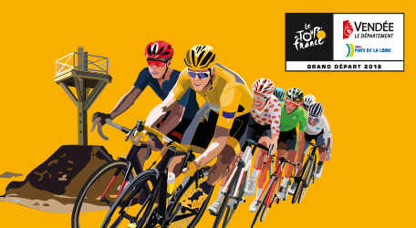

**Tot in juni**, dan ontvangen jullie **de uitnodiging voor Hét Tourspel van West-Brabant 2018** !!

Gegroet,

